公民、經濟與社會（中一至中三）
「三分鐘概念」動畫視像片段系列﹕
「法治」
教學指引

一. 動畫視像片段名稱：「法治」
二. 動畫視像片段長度：約3分鐘
三. 相關公經社單元：單元 1.4 權利與義務、單元 2.2 香港特區的管治
四. 動畫視像片段簡介： 由教育局課程發展處個人、社會及人文教育組製作。動畫視像片段運用生活化例子深入淺出地扼要說明「法治」概念。
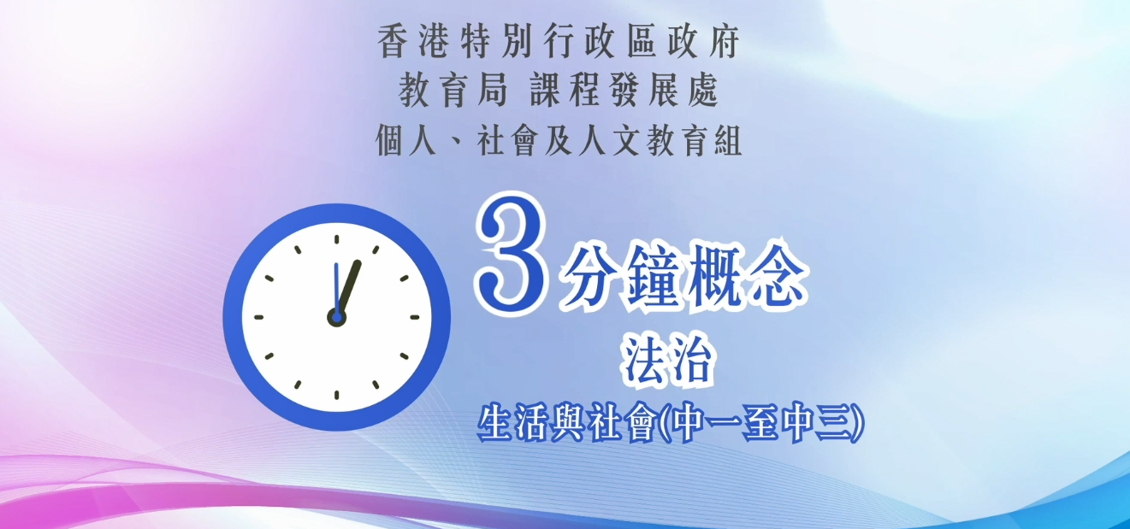
公民、經濟與社會（中一至中三）

短片連結：https://emm.edcity.hk/media/%E5%85%AC%E6%B0%91%E3%80%81%E7%B6%93%E6%BF%9F%E8%88%87%E7%A4%BE%E6%9C%83%E3%80%8C%E4%B8%89%E5%88%86%E9%90%98%E6%A6%82%E5%BF%B5%E3%80%8D%E5%8B%95%E7%95%AB%E8%A6%96%E5%83%8F%E7%89%87%E6%AE%B5%E7%B3%BB%E5%88%97%EF%BC%9A%EF%BC%8811%EF%BC%89%E6%B3%95%E6%B2%BB+%28%E9%85%8D%E4%BB%A5%E4%B8%AD%E6%96%87%E5%AD%97%E5%B9%95%29/1_ygnzii2b
五. 教學提示：教師在向學生播放「法治」動畫視像片段後，必須向學生說明以下要點﹕
1) 享用權利和自由同時附有責任，行使權利不是全無限制 | 教師必須向學生指出享用權利和自由同時附有責任，行使權利不是全無限制的，需尊重他人的權利，顧及社會的整體利益，以及遵守法律規限（例如經法律規定，為尊重他人的權利或名譽，或保障國家安全或公共秩序，或公共衞生或風化，政府得對有關權利的行使予以某種限制）。教師應向學生進一步指出任何鼓吹違法的行為均違背法治，學生應時刻保持警覺，切勿相信鼓吹違法行為的言論，時刻堅守及維護法治。有關香港居民的基本權利和義務，可參閱以下資源:  《基本法》第三章 - 居民的基本權利和義務  https://www.basiclaw.gov.hk/tc/basiclaw/chapter3.html
2) 《基本法》作為香港特別行政區的憲制性文件所確保的法治原則 | 教師應向學生指出《基本法》作為香港特別行政區的憲制性文件所確保的法治原則（包括法律面前人人平等、任何人都須守法、政府和所有公務人員的權力均來自法律、獨立的司法權）。有關法治原則，可參閱以下資源﹕  律政司 - 法治  https://www.doj.gov.hk/tc/our_legal_system/rule_of_law.html
3) 香港具備穩固的法治根基，確保香港持續繁榮穩定 | 教師應向學生指出香港自回歸後在法治方面的國際排名一直穩步上揚。根據世界銀行集團的世界管治指標，香港的法治指標在1996年有69.85分。回歸後，在全面貫徹落實「一國兩制」及《基本法》的保障下，香港的法治指標於2000年上升至74.75分，而且自2003年起更一直維持在90分以上，充分證明香港的法治根基十分穩固。教師可向學生進一步指出法治是令香港成為國際首屈一指的金融商業中心的重要基石，為香港市民和商業機構提供法律保障及創造了公平的營商環境，對確保香港持續繁榮穩定至為重要。有關法治對香港的重要性，可參閱以下資源﹕  律政司司長出席培訓課程向教師講解法治  https://www.info.gov.hk/gia/general/202206/01/P2022060100558.htm  特首：說好香港真實法治故事  https://www.news.gov.hk/chi/2022/11/20221111/20221111_103038_910.html

六. 鞏固學習問題：（見下頁）

「三分鐘概念」動畫視像片段系列﹕
「法治」
工作紙
甲 填充題
在空格填上正確的答案。
動畫視像片段中述及的法治原則包括：

乙 是非題
判斷下列有關《基本法》所包含的法治原則的句子。正確的填上「T」，錯誤的填上「F」。
 | 《基本法》訂明香港居民在法律面前一律平等。 | T
 | 《基本法》訂明只有香港特別行政區永久性居民有遵守香港特別行政區實行的法律的義務。 | F
 | 《基本法》訂明全國人民代表大會授權香港特別行政區依照《基本法》的規定實行高度自治，享有行政管理權、立法權、獨立的司法權和終審權。 | T

丙 短答題
香港特別行政區透過甚麼方法確保法官能獨立履行審判職責？
《基本法》規定香港特別行政區法院獨立進行審判，不受任何干
涉，司法人員履行審判職責的行為不受法律追究。

完

